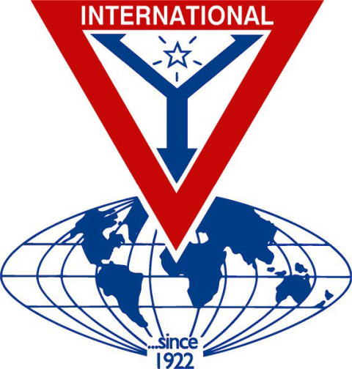  THE Y’S MEN’S CLUB | 金沢犀川ワイズメンズクラブ  2013年11月第一例会のご案内  お気軽にご参加ください
日 時：２０１３年１１月１４日(木) １９：００～２１：００
場 所：金沢白鳥路ホテル（金沢市丸の内6-3 TEL：076-222-1212）
http://www.hakuchoro.com/
会 費：３,０００円（夕食代を含む）
卓 話：「継がれてきた銭五の精神」 米田 志津子 氏
（公益財団法人 石川県銭屋五兵衛記念館）
概 要：小学6年生の時、映画「海の百万石」を観て、銭屋五兵衛の子孫にあたる事を父から教えられ、船橋聖一著の同名の原作を読んだ事が銭五を知るきっかけとなった。母方の実家のある高岡から、高校1年の春、先祖の眠る金沢に家族が移住する事になり、転校した。高校を卒業し、就職した会社の社長が銭五の顕彰活動を推進して下さり、地元金石町の地域の協力で銭五遺品館時代の30年間を経て石川県銭屋五兵衛記念館へと繋がってきた銭五顕彰活動を紹介する。
講師プロフィール：1944年、富山県高岡市生まれ、銭五翁より5代目の長女。1963年、石川県立工業高等学校卒業、同年、日成ビルド工業株式会社に入社。1978年、銭五顕彰会が銭五遺品館を設立、同年遺品館に勤務し、以後30年間遺品館を守る。1997年、石川県が公益財団法人石川県銭屋五兵衛記念館を設立。同年記念館に移行勤務し、現在に至る。

参加申込・問い合わせ先 ＊お申し込みは11月11日(月)までにお願いします。
会 長：澤瀬 諭 TEL/FAX 076-276-7822
書記 ・準備当番：北 肇夫 TEL/FAX：076-245-2386
（上記個人のアドレスをご存知の方は、Eメールで申し込むこともできます。）
または、ﾒｯｾｰｼﾞﾎﾞｯｸｽをご利用願います。 http://9007.teacup.com/saigawa/mbox
みちしるべ
